설계서(SDD) – 부산 공공시설 이용조건 비교·판정 서비스

항목 | 내용
프로젝트명 | 부산 공공시설 이용조건 비교·판정 서비스
분반 / 팀 | 소프트웨어공학 02분반 / 5팀
작성자 | D 배승환 (아키텍처·서비스 로직)
버전 | v0.1
참조 문서 | 프로젝트 계획서 v1.3, 요구사항분석서(SRS) 최신본 (UC-001~008, UI-01~06, AC-001~017)
미확정 사항 | 기술 스택, 대상 시설 유형·목록

1. 개요

1.1 목적
본 문서는 SRS의 기능 요구사항(FR-001~014)과 비기능 요구사항(NFR-001~011), AI 요구사항(AI-REQ-001~006)을 만족하는 시스템 구조와 컴포넌트별 책임·인터페이스를 정의한다. 팀원은 이 문서를 구현 분담과 통합 테스트의 기준으로 사용한다.

1.2 범위
중간 산출물은 1장 개요, 2장 아키텍처 설계, 3장 컴포넌트 설계까지 다룬다. 클래스·DB 테이블·화면 상세 설계는 대상 시설 확정 후 최종 발표 전에 추가한다.
설계 대상은 계획서의 MVP와 같다. 직접 예약·결제, 실시간 잔여석 확인, 관리자 웹 UI, AI 규정 자동 추출, 회원 인증은 설계에서 제외한다.

1.3 용어
용어 | 정의
검색 조건 | 종목·지역·날짜·시간·감면 유형을 담은 구조화된 입력(JSON). 직접 입력과 LLM 추출 결과가 같은 형식을 쓴다
규정 데이터 | 공식 자료를 근거로 팀이 정리·검수한 요금·감면·예약·환불 규칙. 출처 URL과 확인일을 함께 저장한다
규칙 엔진 | 규정 데이터와 검색 조건으로 예상요금을 계산하는 결정적(deterministic) 모듈. LLM을 호출하지 않는다
확인 필요 | 근거가 불명확하거나 규정이 충돌해 계산하지 않은 항목의 상태값
예상요금 | 규정 기준 추정 금액. 실제 결제 금액과 다를 수 있다
COMP / API | 컴포넌트 식별자 / 컴포넌트 간 인터페이스 식별자. SRS 추적표의 ‘설계 요소’ 열에 사용한다

2. 아키텍처 설계
시스템은 3계층 구조(화면 – 애플리케이션 – 데이터)에 외부 연계 어댑터와 오프라인 데이터 적재 파이프라인을 더한 구조다. LLM은 입력 이해와 설명만 맡고, 요금·감면 판정은 규정 데이터를 읽는 규칙 엔진이 수행한다.

2.1 설계 원칙
- 이해와 계산의 분리: LLM은 자연어를 검색 조건으로 바꾸고 결과를 설명한다. 금액 계산과 감면 적용은 규칙 엔진만 한다. (계획서 3.1, 과제 제외 조건 ‘단순 LLM 호출’ 대응)
- 규정은 코드가 아닌 데이터: 시설별 요금·감면·환불 규칙을 DB에 두고, 규칙 엔진은 규칙 유형만 해석한다. (NFR-010)
- LLM 없이도 핵심 흐름 동작: 직접 입력 → 검색 → 비교 경로는 외부 LLM을 호출하지 않는다. (NFR-003)
- 모든 결과에 근거: 계산된 항목마다 사용한 규칙의 출처 URL과 확인일을 함께 돌려준다. (FR-011)
- 추정하지 않음: 규칙이 없거나 충돌하면 계산하지 않고 ‘확인 필요’를 반환한다. (SRS FR-005~007, 계획서 3.2)

2.2 아키텍처 스타일
계층 | 역할 | 포함 컴포넌트
표현 계층 | 조건 입력·확인, 결과 비교표·체크리스트 표시 | COMP-01
애플리케이션 계층 | 요청 처리, 조건 해석·검증, 검색, 요금 계산, 비교, 체크리스트, 설명 | COMP-02~09
데이터 계층 | 시설·규정·출처 저장과 조회 | COMP-10
외부 연계 | 외부 LLM API 호출, 실패 처리 | COMP-11
오프라인 파이프라인 | 공공데이터·수작업 규정 파일을 검증 후 DB에 적재 | COMP-12
공통 | 개인정보 없는 로그 기록 | COMP-13
계층형을 고른 이유는 세 가지다. 계층이 팀 역할(C 화면, D 서비스 로직, B 데이터)과 대응해 병렬 개발이 쉽고, 규칙 엔진을 화면·DB와 분리해 단위 테스트할 수 있으며, LLM을 어댑터 뒤에 두어 모델을 바꿔도 다른 컴포넌트가 바뀌지 않는다.

2.3 아키텍처 다이어그램
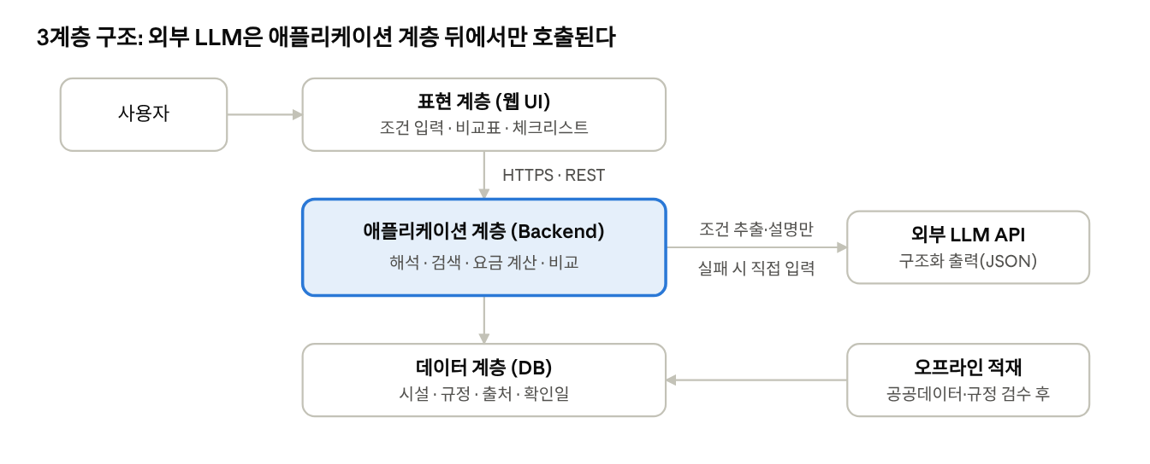
시스템 아키텍처 · 3계층 + 외부 LLM + 오프라인 적재
화면은 백엔드만 호출하고, 외부 LLM은 백엔드 내부에서 조건 추출·설명에만 쓰인다. 규정 데이터는 서비스 실행과 별도로 검수를 거쳐 적재된다.

2.4 주요 처리 흐름 (자연어 질의 기준)
- 사용자가 “토요일 저녁 해운대 근처 풋살장, 다자녀 감면”처럼 입력한다.
- 질의 해석 모듈이 민감정보를 제거한 뒤 LLM 어댑터를 통해 검색 조건 JSON을 받는다.
- 조건 검증기가 형식·필수값을 검사하고, 빠진 값은 재질문 문장을 만든다.
- 사용자가 화면에서 조건을 확인·수정한다. (여기서부터 직접 입력 경로와 합류)
- 시설 검색 서비스가 후보 시설을 찾는다.
- 규칙 엔진이 시설별 예상요금을 계산하고, 비교 서비스가 예약·취소 조건과 함께 비교표를 만든다.
- 체크리스트 생성기가 증빙·주의사항을 붙이고, 화면은 비교표·출처·확인일·공식 예약 링크를 표시한다.
- (선택) 사용자가 설명을 요청하면 설명 모듈이 계산 결과와 근거만으로 문장을 만든다.
LLM이 실패하면 2~3단계를 건너뛰고 직접 입력 화면으로 전환한다.

2.5 기술 스택
구분 | 제안 | 선정 이유 | 대안
프론트엔드 | React + TypeScript (Vite) | 비교표·폼 중심 UI, 자료 많음 | Vue
백엔드 | Python FastAPI | Pydantic으로 검색 조건 JSON 검증, LLM SDK·데이터 처리 도구 풍부 | Spring Boot
DB | SQLite(개발·시연) → 필요 시 PostgreSQL | 시설 3~5곳 규모에 충분, 파일 하나로 공유 | PostgreSQL 고정
LLM | 구조화 출력(JSON 스키마)을 지원하는 상용 LLM API | 조건 추출 결과를 형식 검증하기 쉽음. 비용·무료 한도 비교 후 모델 확정 | —
배포 | Docker, 무료 호스팅(프론트·백엔드 분리) | HTTPS 기본 제공(NFR-005), 비용 0원 목표 | 학교 서버
협업·테스트 | GitHub, GitHub Actions, pytest | PR마다 규칙 엔진 테스트 자동 실행 | —

2.6 품질 속성(NFR) 대응 전략
NFR | 설계 결정 | 담당 컴포넌트
NFR-001 응답 시간 | 비교 경로에 LLM 호출을 넣지 않음. 규정 데이터는 서버 시작 시 메모리에 캐시 | COMP-06, 07, 10
NFR-002 계산 정확도 | 규칙 엔진을 입력만으로 결과가 정해지는 순수 함수로 만들고, 검증용 계산 사례를 단위 테스트로 고정 | COMP-06
NFR-003 오류 복구 | LLM 어댑터에 타임아웃·실패 코드 정의, 실패 시 직접 입력으로 전환하고 입력 값 유지 | COMP-01, 03, 11
NFR-004 개인정보 | LLM 전송 전 민감정보 필터, 질의 원문·감면 조건은 요청 처리에만 쓰고 저장하지 않음 | COMP-03, 13
NFR-005 보안 | 브라우저는 백엔드만 호출, LLM API 키는 서버 환경변수 | COMP-02, 11
NFR-006 이용조건 | 출처 테이블에 라이선스·확인일 필수, 적재 시 빈 값이면 거부 | COMP-10, 12
NFR-007 참고용 고지 | 결과 화면 공통 고지 영역을 모든 결과 화면에 포함 | COMP-01
NFR-009 사용성 | 직접 입력 경로에서 조건 입력 → 후보 조회 → 비교표 확인의 기본 3단계 흐름 제공 | COMP-01
NFR-008 브라우저 호환성 | 반응형 UI를 적용하고 최신 Chrome·Edge 및 360px 이상 모바일 화면에서 주요 기능을 검증 | COMP-01
NFR-010 유지보수성 | 규정 추가·변경은 규정 파일 수정 → 재적재만으로 반영 | COMP-06, 12
NFR-011 로그 | 요청 결과·오류·LLM 성공/실패를 개인식별정보 없이 기록 | COMP-13

2.7 데이터 출처와 흐름
SRS 7장의 데이터는 모두 실행 중 호출하지 않고, 데이터 적재 도구(COMP-12)로 미리 DB에 넣는다(설계안, 팀 협의 후 확정). 서비스는 외부 공공데이터 사이트가 멈춰도 동작한다.
데이터 | 쓰임 | 반영 방식 | 사용 컴포넌트
DATA-01 공공체육시설 현황(SHP) | 시설 위치·분류 | 파일 내려받아 적재 | COMP-12 → 10, 05
DATA-02 공공시설개방정보 표준데이터 | 시설 기본정보(주소·연락처·운영시간) | 부산 주소로 걸러 적재, 분기별 재적재 | COMP-12 → 10, 05
DATA-03 부산시 생활체육시설·프로그램 | 종목·유무료 확인 | 관리자가 확인해 규정 파일에 기록(UC-008) | COMP-12 → 10
DATA-04 체육시설관리사업소 대관료 자동계산 | 요금 규칙 확인 + 검증용 계산 사례의 정답 | 관리자가 규정 파일에 기록, 계산 결과는 적용 가능한 시설의 테스트 정답으로 사용 | COMP-06 테스트 (NFR-002)
DATA-05 부산광역시 체육시설 관리 및 운영 조례 | 사용료·감면·환불 규정의 근거 | 관리자가 규정 파일에 기록, 시행일을 규정 적용 시작일로 사용 | COMP-12 → 10, 06
모든 규정에는 어느 데이터에서 왔는지(출처 ID·URL)와 확인일을 함께 저장하며, 이 값이 결과 화면의 출처 표시(FR-011)로 이어진다.

3. 컴포넌트 설계
시스템은 13개 컴포넌트로 나뉘며, 화면은 외부 API 7개(API-01~07)만 호출한다. 요금 계산(COMP-06)은 LLM 관련 컴포넌트(COMP-03, 09, 11)에 의존하지 않는다.

3.1 컴포넌트 목록
ID | 컴포넌트 | 책임 | 관련 요구사항 | 구현 담당(제안)
COMP-01 | 웹 UI | 조건 입력·확인·수정 화면, 후보 목록, 비교표, 시설 상세, 체크리스트, 참고용 고지 (SRS UI-01~06) | FR-001, 003, 004, 009~012 / NFR-007~009 | C
COMP-02 | API 컨트롤러 | 요청 라우팅, 요청 형식 검사, 오류 응답 형식 통일 | 전체 / NFR-005 | D
COMP-03 | 질의 해석 모듈 | 민감정보 제거, 프롬프트 구성, LLM 출력을 검색 조건으로 변환 | FR-002 / NFR-004 | D
COMP-04 | 조건 검증기 | 직접 입력·LLM 추출 조건을 같은 규칙으로 검증(필수값, 날짜·시간 범위), 재질문 항목 생성 | FR-001, 002 | D
COMP-05 | 시설 검색 서비스 | 종목·지역·운영시간으로 후보 시설 선정, 시설 상세 조회 | FR-003, 004 | D
COMP-06 | 요금 규칙 엔진 | 기본요금·조명료(추가요금)·감면 계산, ‘확인 필요’ 판정 | FR-005~007 / NFR-002 | D
COMP-07 | 비교 서비스 | 예약 기간·취소 기한·환불 기준 정리, 시설별 결과와 출처 묶기 | FR-008, 009, 011 | D
COMP-08 | 체크리스트 생성기 | 감면 증빙서류, 신청 제한, 취소 주의사항, 공식 예약 링크 생성 | FR-010, 012 | D (C 보조)
COMP-09 | 결과 설명 모듈 | 계산 결과와 근거 규정만으로 쉽게 설명(후순위) | FR-013 | D
COMP-10 | 시설·규정 저장소 | 시설·규정·출처 조회, 이용일 기준 유효 규정 선택, 캐시 | FR-003~008, 011 / NFR-006 | B
COMP-11 | LLM 어댑터 | 외부 LLM API 호출, 타임아웃·재시도, 실패 코드 반환 | NFR-003, 005 | D
COMP-12 | 데이터 적재 도구 | 공공데이터·수작업 규정 파일을 검사(필수 필드, 출처·확인일) 후 DB 적재. 관리자가 명령어로 실행 | FR-014 / NFR-006, 010 | B
COMP-13 | 로깅 | 요청 결과·오류·LLM 성공/실패 기록, 개인정보 마스킹 | NFR-011 | A

3.2 컴포넌트 다이어그램
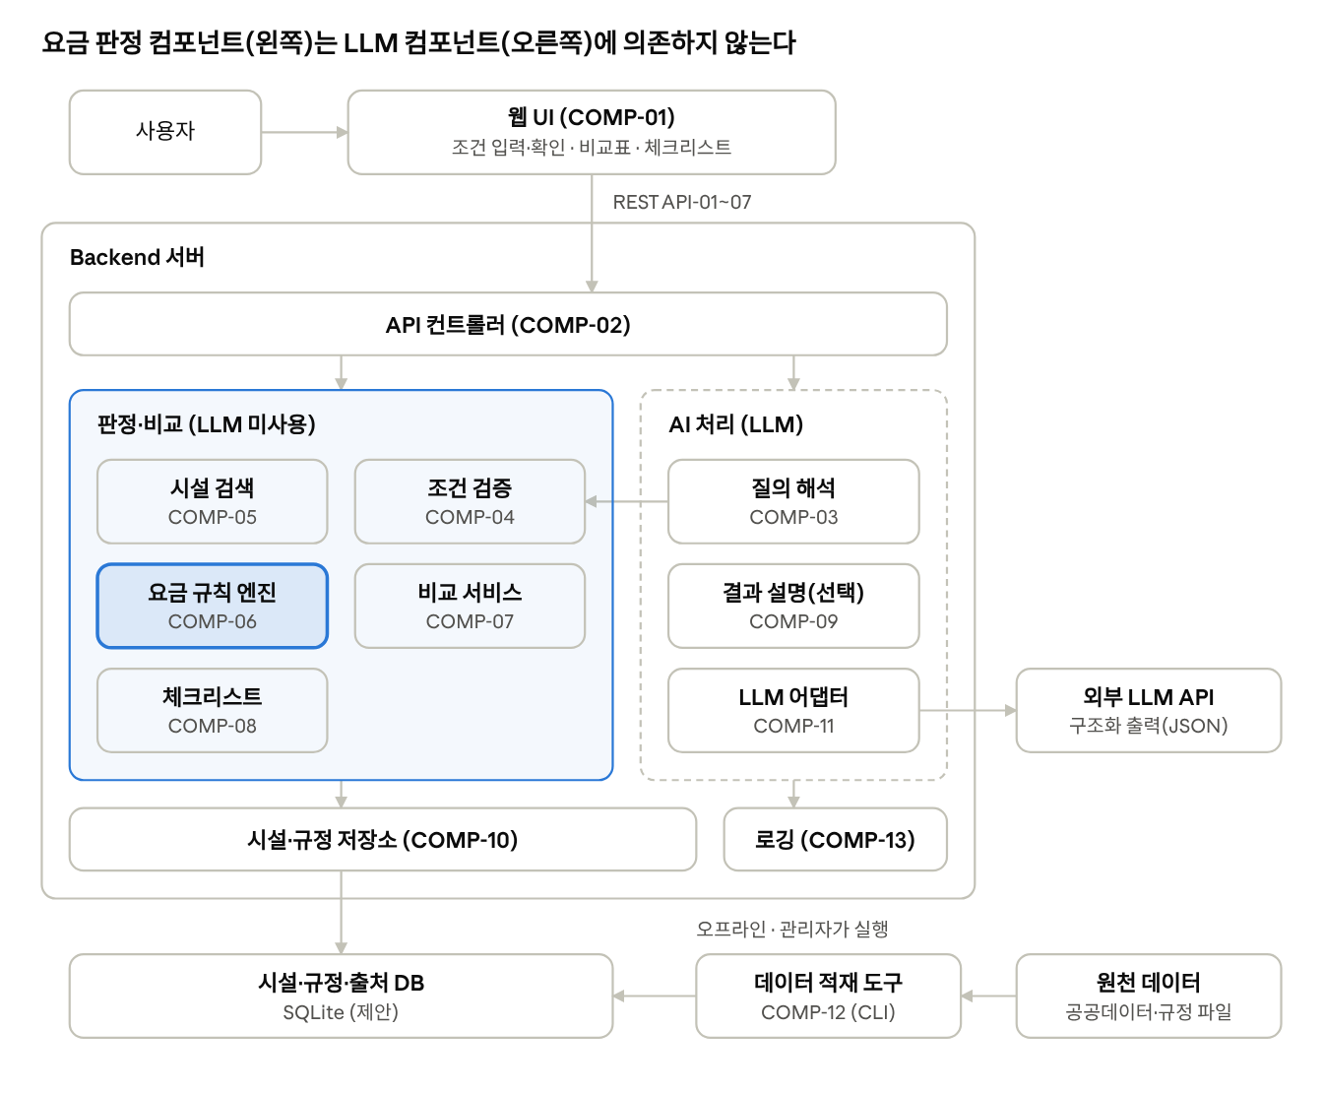
컴포넌트 다이어그램 · COMP-01~13
질의 해석(COMP-03)의 결과는 조건 검증(COMP-04)을 거쳐야만 판정·비교 컴포넌트로 들어간다. 점선 영역(AI 처리)이 동작하지 않아도 직접 입력 → 검색 → 비교 경로는 그대로 동작한다.

3.3 인터페이스 명세
외부 인터페이스 (화면 ↔ 백엔드, REST/JSON)
ID | 메서드·경로 | 입력 | 출력 | 처리 컴포넌트 | 유스케이스
API-01 | POST /api/query/parse | 자연어 문장 | 검색 조건, 누락 항목, 재질문 문장, 상태(ok / need_more / llm_failed) | COMP-03, 04, 11 | UC-002
API-02 | POST /api/facilities/search | 검색 조건 | 후보 시설 목록(이름·위치·종목·출처) | COMP-04, 05, 10 | UC-003
API-03 | GET /api/facilities/{id} | 시설 ID | 주소·운영시간·연락처·공식 예약 URL·출처·확인일 | COMP-05, 10 | UC-003, UC-007
API-04 | POST /api/explain | 비교 결과 1건 | 설명 문장 + 인용한 규칙·출처 ID (후순위) | COMP-09, 11 | — (FR-013)
API-05 | GET /api/options | 없음 | 종목·지역·감면 유형 선택지(직접 입력 화면용) | COMP-10 | UC-001
API-06 | POST /api/compare | 검색 조건 + 시설 ID 목록(1곳 이상) | 시설별 예상요금 항목, 예약·취소·환불 조건, 출처 | COMP-04, 06, 07, 10 | UC-004, UC-005
API-07 | POST /api/checklist | 시설 ID + 감면 유형 | 증빙서류·신청 제한·취소 주의사항 체크리스트, 공식 링크 | COMP-08, 10 | UC-006
UC-004와 UC-005는 같은 API-06을 쓴다. UC-005가 UC-004를 include하므로, 시설 ID가 1개면 요금 상세(UC-004), 여러 개면 비교표(UC-005)로 표시한다. API-05는 입력 선택지 조회용이며 직접 입력 조건의 유효성은 API-02 시설 검색 요청에서 COMP-04가 검사한다. UC-008(규정 데이터 관리)은 웹 API가 아니라 데이터 적재 도구(COMP-12)의 명령어로 실행한다.
내부 인터페이스 (컴포넌트 간)
ID | 제공 → 사용 | 연산 | 설명
IF-01 | COMP-04 → 02, 03 | validate(조건) → 검증 결과 | 정상 여부, 누락·오류 항목, 재질문 문장
IF-02 | COMP-05 → 02 | search(조건) → 후보 시설 목록 | 조건에 맞는 시설 ID
IF-03 | COMP-06 → 07 | calculate(시설 규정, 조건) → 요금 결과 | 항목별 금액, 합계, 상태, 사용 규칙 ID
IF-04 | COMP-07 → 02 | compare(후보 시설, 조건) → 비교 결과 | 요금 결과 + 예약·취소·환불 조건 + 출처
IF-05 | COMP-08 → 02, 07 | build(조건, 시설 규정) → 체크리스트 | 증빙·제한·주의사항, 공식 링크
IF-06 | COMP-10 → 05~08 | get_rules(시설 ID, 이용일) → 규정 묶음 | 이용일에 유효한 규정과 출처
IF-07 | COMP-11 → 03, 09 | complete_json(프롬프트, 출력 스키마) → JSON 또는 오류 | 타임아웃·형식 오류를 오류 코드로 반환

3.4 핵심 데이터 형식
검색 조건은 직접 입력과 LLM 추출이 같은 형식을 쓰며, source로 입력 경로만 구분한다. 아래 값은 예시다.
{
"sport": "futsal",
"districts": ["해운대구"],
"date": "2026-11-07",
"start_time": "18:00",
"end_time": "20:00",
"headcount": 10,
"discount_types": ["multi_child"],
"source": "llm"
}
비교 결과는 시설마다 금액 항목별로 사용한 규칙 ID와 출처 ID를 담는다. 금액·출처 URL·확인일은 형식 설명을 위한 예시이며 실제 확인된 자료가 아니다. 선결제 후 환급 시 total은 환급 후 예상 부담액이며, payment_due는 최초 납부액, expected_refund는 예상 환급액, net_cost_after_refund는 환급 후 실질 부담액을 뜻한다.
{
"facility_id": "F001",
"fee": {
"status": "calculated",
"items": [
{"type": "base", "amount": 40000, "rule_id": "R-F001-01", "source_id": "S-01"},
{"type": "lighting", "amount": 10000, "rule_id": "R-F001-02", "source_id": "S-01"},
{"type": "discount", "amount": -20000, "rule_id": "R-F001-05", "source_id": "S-02", "method": "prepay_refund"}
],
"total": 30000,
"payment_due": 50000,
"expected_refund": 20000,
"net_cost_after_refund": 30000
},
"terms": {"booking_open": "...", "cancel_deadline": "...", "refund": "..."},
"checklist": ["..."],
"sources": [
{"source_id": "S-01", "url": "...", "checked_at": "2026-10-22"},
{"source_id": "S-02", "url": "...", "checked_at": "2026-10-22"}
]
}

3.5 규칙 엔진 처리 규칙
- 유효 규정 선택: 이용일이 적용 기간 안에 있는 규정만 사용한다.
- 시간 분할: 이용 시간을 규정의 요금 단위로 나누고, 단위마다 요일·시간대를 판단한다. 단위 미만 처리 방식은 규정 데이터에 둔다.
- 기본요금: 단위별 요금을 합산한다. (FR-005)
- 조명료·추가요금: 단위가 시설·계절별 조명 적용 시간대와 겹치면 가산한다. (FR-006)
- 감면: 감면 규칙의 적용 범위(기본요금만 / 조명료 포함)를 따른다. 여러 감면의 중복 여부도 규정 데이터로 판단하고, 근거가 없으면 ‘확인 필요’로 둔다. (FR-007)
- 감면 방식 구분: 현장 감면과 ‘선결제 후 증빙 환급’을 구분해 표시한다. (계획서 3.2)
- 확인 필요: 필요한 규칙이 없거나 충돌하면 그 항목은 계산하지 않고, 합계 대신 계산된 항목과 ‘확인 필요’ 항목을 나눠 보여준다.
- 근거 기록: 모든 금액 항목에 규칙 ID와 출처 ID를 남긴다. (FR-011)

3.6 예외 처리
상황 | 처리 | 화면 표시 | 유스케이스
LLM 타임아웃·오류 | API-01이 llm_failed 반환, 다른 기능은 그대로 동작 | 직접 입력 화면(UC-001) 전환, 입력한 문장 유지 | UC-002
LLM 출력 형식 오류 | 1회 재시도 후 실패 처리 | 위와 같음 | UC-002
필수 조건 누락·모호 | need_more + 재질문 문장 | 빠진 항목 강조, 재질문 표시 | UC-002
입력에 민감정보(주민번호·전화번호 등) | LLM 전송 전 제거 | “개인정보는 입력하지 마세요” 안내 | UC-002
잘못된 값(지난 날짜, 시작 ≥ 종료) | 검증 오류 반환 | 해당 입력칸 오류 메시지 | UC-001, UC-002
조건에 맞는 시설 없음 | 빈 목록 반환 | 결과 없음 안내, 지역·시간 완화 제안 | UC-003
시설 데이터 조회 실패 | 서버 오류 응답, 로그 기록 | 오류 메시지 | UC-003
규정 없음·충돌 | 해당 항목 ‘확인 필요’, 임의 계산 안 함 | ‘확인 필요’ + 사유 + 공식 출처 링크 | UC-004, UC-005
감면 조건 미선택 | 증빙 항목 없이 체크리스트 생성 | “필요한 증빙서류 없음” 안내 | UC-006
증빙 규정 미확인 | 해당 항목 ‘확인 필요’ | 공식 시설 안내에서 확인하도록 링크 | UC-006
공식 예약 URL 없음·무효 | 링크 미제공 | 이동 불가 안내 + 운영기관 연락처 | UC-007
규정 파일의 필수 항목·출처·확인일 누락 | 적재 거부, DB는 이전 상태 유지 | 적재 도구가 오류 항목 출력(관리자) | UC-008

3.7 요구사항 – 컴포넌트 추적표
유스케이스는 SRS 5장의 UC-001~008, 화면은 SRS 6장의 UI-01~06을 기준으로 한다. 이 표는 SRS 10장 추적표의 ‘설계 요소’ 열과 같은 내용이며, NFR의 설계 대응은 2.6절에 정리한다. FR-013과 AI-REQ-006(결과 설명)은 후순위 기능이라 대응 유스케이스가 없다.
요구사항 | 유스케이스 | 컴포넌트 | 인터페이스 | 화면
FR-001 이용 조건 입력 | UC-001 | COMP-01, 04 | API-05, IF-01 | UI-01
FR-002 자연어 질의 파싱 | UC-002 | COMP-03, 04, 11 | API-01, IF-01, IF-07 | UI-01, UI-02
FR-003 후보 시설 검색 | UC-003 | COMP-05, 10 | API-02, IF-02, IF-06 | UI-03
FR-004 시설 공식 정보 조회 | UC-003 | COMP-05, 10 | API-03 | UI-04
FR-005 기본요금 계산 | UC-004, UC-005 | COMP-06 | API-06, IF-03 | UI-04, UI-05
FR-006 조명료 계산 | UC-004, UC-005 | COMP-06 | API-06, IF-03 | UI-04, UI-05
FR-007 감면 규칙 적용 | UC-004, UC-005 | COMP-06 | API-06, IF-03 | UI-04, UI-05
FR-008 예약·취소 조건 비교 | UC-005 | COMP-07, 10 | API-06, IF-04, IF-06 | UI-05
FR-009 비교 표시 | UC-005 | COMP-01, 07 | API-06 | UI-05
FR-010 증빙 체크리스트 | UC-006 | COMP-08 | API-07, IF-05 | UI-06
FR-011 근거·기준일 표시 | UC-004, UC-005 | COMP-01, 07, 10 | API-03, API-06 | UI-04, UI-05
FR-012 공식 예약 페이지 이동 | UC-007 | COMP-01, 05, 08 | API-03, API-07 | UI-04, UI-06
FR-013 결과 설명 | — (후순위) | COMP-09, 11 | API-04, IF-07 | UI-05
FR-014 시설 규정 데이터 관리 | UC-008 | COMP-10, 12 | 적재 명령(CLI) | —
AI-REQ-001 조건 추출 | UC-002 | COMP-03, 11 | API-01, IF-07 | UI-02
AI-REQ-002 형식 검증·재질문 | UC-002 | COMP-03, 04 | IF-01 | UI-02
AI-REQ-003 실패 처리 | UC-002 | COMP-01, 11 | API-01 | UI-01
AI-REQ-004 안전/개인정보 | UC-002 | COMP-03 | API-01 | UI-01
AI-REQ-005 계산 금지 | UC-004, UC-005 | COMP-06 (LLM 컴포넌트와 분리) | IF-03 | UI-04, UI-05
AI-REQ-006 근거 기반 설명 | — (후순위) | COMP-09 | API-04 | UI-05

3.8 유스케이스 실현 (컴포넌트 상호작용)
사용자 유스케이스 UC-001~007은 7개의 REST API를 조합해 처리하며, UC-008은 오프라인 적재 도구로 처리된다. include·extend 관계는 유스케이스의 기능적 관계이며 API와 반드시 일대일 대응하지 않는다. UC-005가 포함(include)하는 UC-004는 같은 API-06 안에서 실행되고, 확장(extend) 유스케이스인 UC-002·UC-006은 별도 API(API-01, API-07)로 분리돼 필요할 때만 호출된다.
유스케이스 | 화면 (SRS 6장) | API | 참여 컴포넌트
UC-001 이용 조건 입력 | UI-01 직접 입력 탭 | API-05 (선택지 조회), API-02 (검색 시 조건 검증) | COMP-01, 02, 04
UC-002 자연어 질의 파싱 (UC-001 확장) | UI-01 자연어 탭 → UI-02 조건 확인·수정 | API-01 | COMP-01, 02, 03, 04, 11, 13
UC-003 조건별 시설 검색 | UI-03 후보 목록 → UI-04 시설 상세 | API-02, API-03 | COMP-01, 02, 04, 05, 10
UC-004 예상 이용요금 계산 | UI-04 요금 상세 (시설 1곳) | API-06 (시설 1곳) | COMP-01, 02, 06, 07, 10
UC-005 시설별 요금·규정 비교 (UC-004 포함) | UI-05 비교표 | API-06 (시설 여러 곳) | COMP-01, 02, 06, 07, 10
UC-006 이용 전 준비사항 확인 (UC-005 확장) | UI-06 준비사항 체크리스트 | API-07 | COMP-01, 02, 08, 10
UC-007 공식 예약 페이지 이동 | UI-04·UI-06의 공식 예약 링크(새 창) | API-03, API-07 | COMP-01, 05, 10
UC-008 시설 규정 데이터 관리 (관리자) | 화면 없음: 규정 파일 수정 → 적재 도구 실행 | 없음 (CLI) | COMP-12, 10, 13
UC-002 자연어 질의 파싱 (UC-001의 확장)
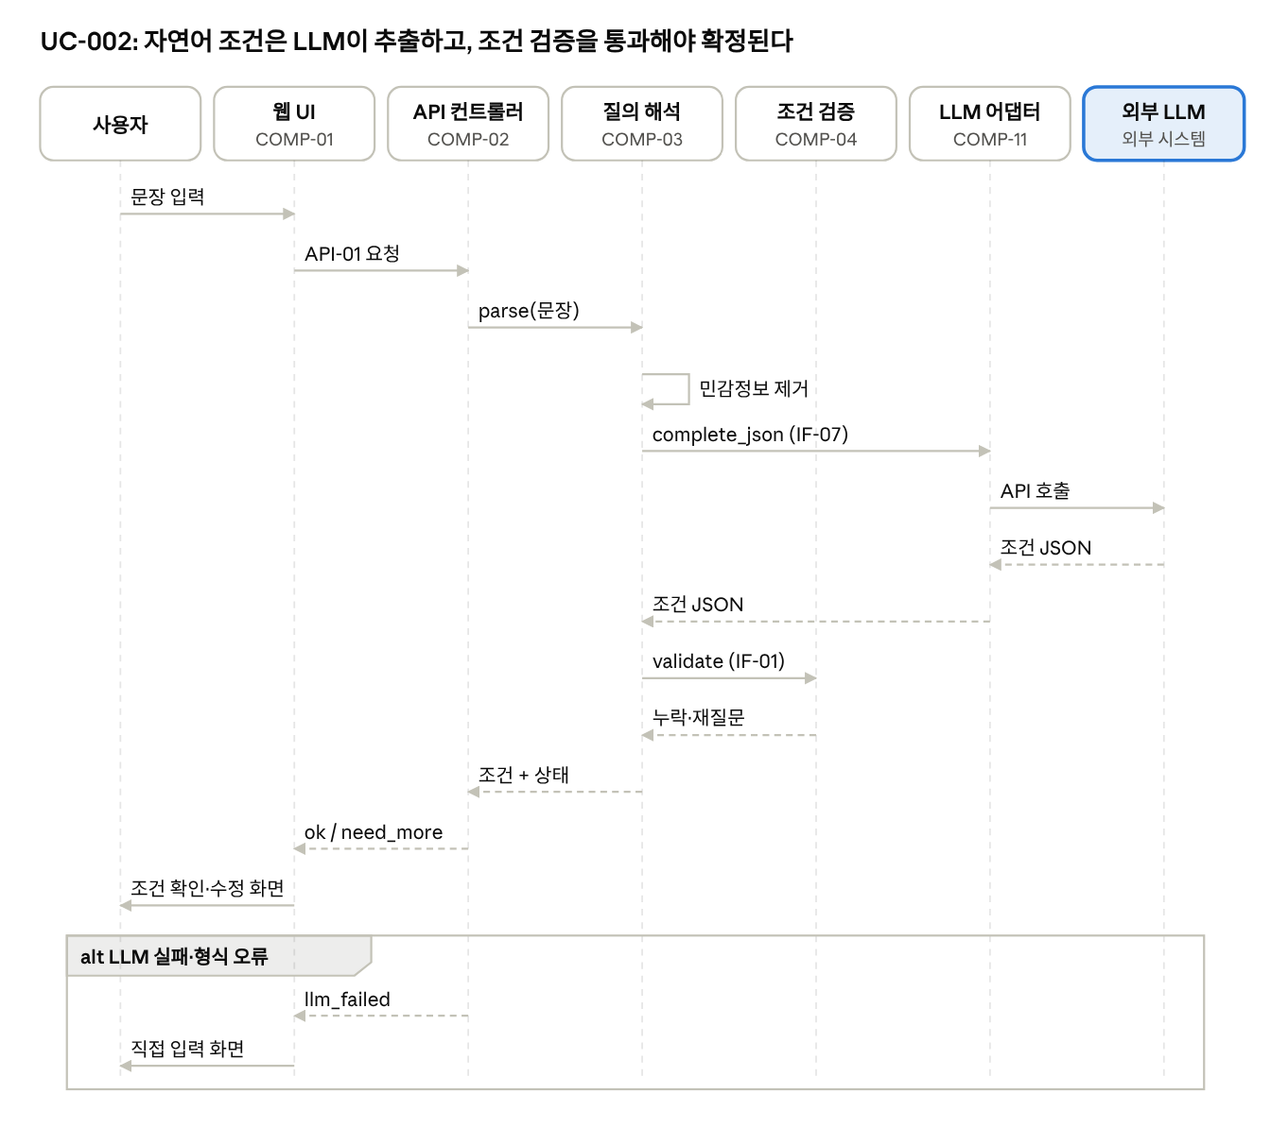
UC-002 시퀀스 다이어그램 · 자연어 질의 파싱
LLM이 돌려준 조건도 직접 입력과 같은 조건 검증(COMP-04)을 거친다. LLM이 실패하면 컨트롤러가 llm_failed를 반환하고, 화면은 직접 입력 폼으로 전환한다.
UC-005 시설별 요금·규정 비교 (UC-004 포함)
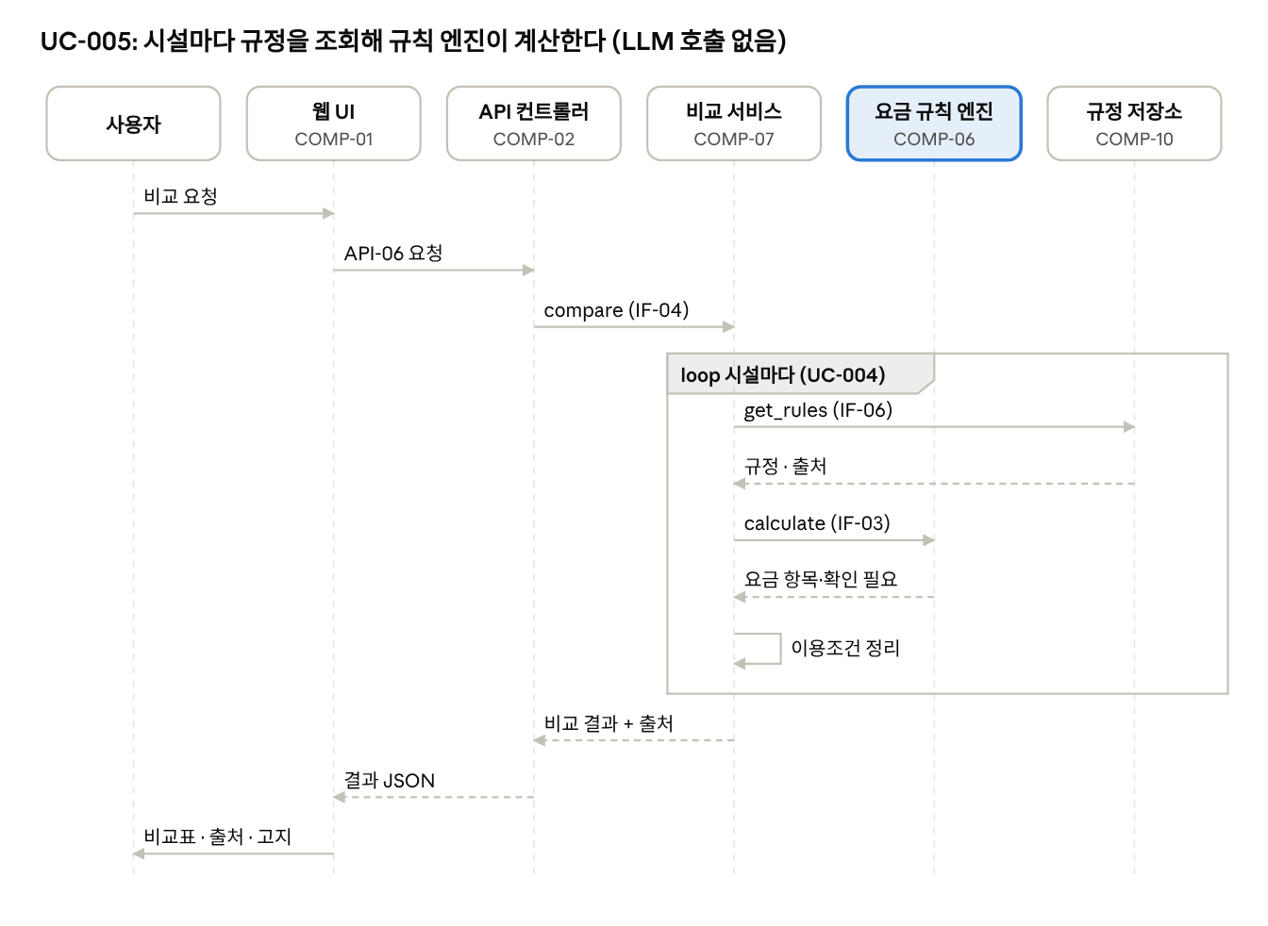
UC-005 시퀀스 다이어그램 · 시설별 비교
반복 구간(loop) 안의 규정 조회와 calculate 호출이 include된 UC-004에 해당한다. 시설 1곳만 계산하면(UC-004 단독) 반복이 한 번만 돈다. 비교 경로에는 LLM 호출이 없어 NFR-001(3초)과 NFR-003(LLM 장애 시 동작)을 함께 만족한다.

3.9 인수 기준과 설계 연계
SRS 9장 인수 기준 중 설계 결정으로 보장해야 하는 항목을 컴포넌트에 연결한다. 나머지 기준은 화면 동작 확인(Acceptance Test)으로 검증한다.
인수 기준 | 검증 대상 | 설계상 근거
AC-003 조건 추출 일치율 | COMP-03, 11 | 출력 JSON 형식(3.4)으로 항목별 자동 비교
AC-004 LLM 장애 시 계속 진행 | COMP-11, 01 | llm_failed 상태 반환과 직접 입력 전환(3.6)
AC-006 요금 계산 일치 | COMP-06 | 입력만으로 결과가 정해지는 규칙 엔진, 선정 시설별 공식 요금표 또는 공식 계산 결과 기반 정답 사례(2.7)
AC-007 ‘확인 필요’ 처리 | COMP-06, 07 | 규칙 엔진 처리 규칙 5·7(3.5), LLM은 금액 경로에 없음
AC-011 규정 변경 반영·적재 거부 | COMP-12, 10 | 규정은 코드가 아닌 데이터(2.1 원칙 2), 필수 항목 검사(3.6)
AC-012 응답 3초 | COMP-06, 07, 10 | 비교 경로 LLM 미포함, 규정 캐시(2.6)
AC-013 민감정보 미저장 | COMP-03, 13 | LLM 전송 전 필터, 로그 마스킹(2.6)
AC-014 API 키 비노출 | COMP-02, 11 | 브라우저는 백엔드만 호출, 키는 서버 환경변수(2.6)

